**附件3：**

**获得学位学生上台拨穗、领证流程**

**流 程：**

1.按照博士、硕士、学士顺序，分类、分学院、分批进行拨穗；

2.毕业生在上台口按名单顺序排队等候上场，在主席台就座的学院主要负责人宣读学生名单；

3.毕业生分批（每批次11人）从主席台左侧台阶上，第1人走至最右边的学生1号位，其他人按照顺序依次走至相应位置，接受导师拨穗（1位导师负责1个毕业生，**上台前要确认好自己到台上的位置**）；

4.拨穗后向后转，拍照；

5.拨穗后依次走到台右侧领取学历、学位证书；

6.最后从右侧台阶下，按指定路线回原座位就座。

**备 注：**

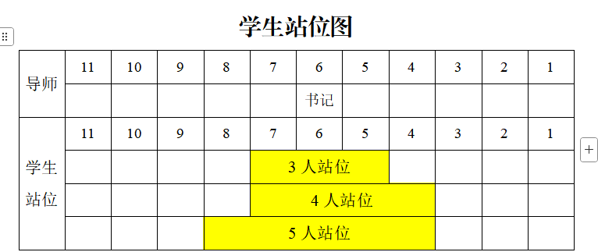

1.如果学院最后一组为2人或1人的，则合并到上一组进行拨穗。

2.如果学院最后一组为3-5人的，如上图站位。

3.如果学院最后一组为6人及以上的，第1人走至地标为黄色标签数字1的位置，其余人从右依次往左即可。